宜昌市一中2016年秋季学期高一上年级期中考试
生 物 试 题
命题教师：罗晓艺 审题教师：张卫华
（考试时间：60分钟 试卷满分：90分）
第Ⅰ 卷（选择题 共36题54分）
一、选择题：每小题1.5分，共54分，每小题只有一个选项是符合题目要求。
1．可可西里的藏羚羊保护者研究该地区藏羚羊的数量变化和繁殖情况，他们的研究属于生命系统结构层次中的（ ）
A．个体 B．种群 C．群落 D．生态系统
2．2013年12月1日是第25个“世界艾滋病日”，其活动主题是“行动起来，向‘零’艾滋迈进”。关于艾滋病病毒(HIV)，下列叙述正确的是（ ）
A．HIV是一种单细胞生物，在分类上属于原核生物
B．由于HIV体内只有一种细胞器，所以其营寄生生活
C．HIV感染人体免疫系统的淋巴细胞，导致人体免疫力降低
D．HIV有拟核没有核膜
3．马歇尔和沃伦因对引起胃溃疡的幽门螺旋杆菌的开创性研究成果，获得了2005年诺贝尔生理学或医学奖。请问幽门螺旋杆菌与蓝藻的共同特点是（ ）
A．都能进行光合作用 B．不具核膜，但有DNA和蛋白质结合的染色体
C．遗传物质主要在拟核区 D．都营寄生生活
4．中国疾病预防控制中心发布信息：“近期检测出三株耐药基因阳性细菌。其中，疾控中心实验室检出两株来自宁夏的新生儿；一株来自福建某老年患者”。下列关于“超级细菌”的叙述不正确的是（ ）
A．“超级细菌”具有与真核细胞相似的细胞膜、细胞质
B．从生命系统的结构层次来看，“超级细菌”既是细胞层次也是个体层次
C．“超级细菌”的生命活动离不开细胞
D．“超级细菌”与人体细胞相比，主要区别是只有一种核酸
5．下列关于细胞学说及其建立的叙述，正确的项数是（ ）
①细胞学说认为细胞分为真核细胞和原核细胞
②细胞学说的重要内容之一是：动物和植物都是由细胞发育而来的
③细胞学说主要是由施莱登和施旺提出
④细胞学说认同细胞是一个绝对独立的单位
A．一项 B．两项 C．三项 D．四项
6．用光学显微镜观察生物的细胞与组织，下列叙述不正确的是（ ）
A．用10倍物镜观察水绵玻片时，玻片与物镜的距离为0.5cm，若改用40倍物镜观察时，则玻片与物镜的距离应调整变大
B．若载玻片上有d字母，则视野下呈现p字母
C．观察向日葵叶片的保卫细胞时，若将玻片标本向右方移动，则视野下保卫细胞向左方移动
D．视野下观察到眼虫游向右上方，则应将玻片向右上方移动以便追踪
7．若用同一显微镜观察同一标本4次，每次仅调整物镜或细准焦螺旋，结果得到下列四个图形，物镜镜头与标本最远时观察到的图像和视野中最暗的图像分别是
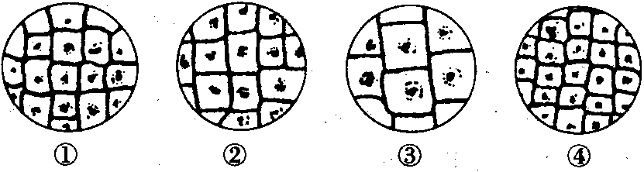
A．④③ B．①③ C．②③ D．②④
8．人们经常食用的牛、羊、猪等肉类和白菜、土豆等蔬菜，经消化吸收后，其中的成分大多被转化为人体自身的一部分，下列说法中能较好解释这一现象的是（ ）
A．组成生物体细胞的化学元素在无机自然界都能找到
B．在不同生物的细胞内，组成它们的化学元素和化合物种类大体相同
C．组成生物体细胞的基本元素是碳
D．不同生物的细胞内，组成它们的化学元素的含量大体相同
9．下列关于组成细胞的元素的说法，正确的是（ ）
A．细胞中的B、Fe、Mg、Zn、Cu属于微量元素
B．占人体细胞鲜重最多的元素是C
C．细胞中的C、H、O、N含量最多，其中C是最基本的元素
D．元素与细胞的生命活动无关，化合物是细胞生命活动的物质基础
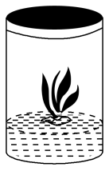
10．容器底部是培养基，其中含有植物生长所需的全部养分，容器上方是空气，其中有CO₂，如果有人在配制培养基时使用了NH₄NO₃、KNO₃、CaCl₂·2H₂O、MgSO₄·7H₂O、微量元素溶液，但缺少了一种大量元素，为补充这种元素，应添加的化合物是（ ）
A．Ca(NO₃)₂ B．KCl C．KH₂PO₄ D．K₂SO₄
11．下列有关氨基酸的叙述中，不正确的是（ ）
A．氨基酸是组成蛋白质的基本单位
B．必须从食物中获取的氨基酸为必需氨基酸
C．生物体内组成蛋白质的氨基酸约有20种
D．非必需氨基酸是人体不需要的氨基酸
12．已知某种氨基酸的R基是-CH₂-CH₂-NH₂。在一个该氨基酸分子中，含有的C、H、O、N的原子数依次是（ ）
A．4、8、2、2 B．2、10、2、2 C．2、10、2、1 D．4、10、2、2

13．下面关于蛋白质分子结构和功能的叙述不正确的是（ ）
A．氨基酸种类、数量和排列顺序相同的蛋白质功能可能不同
B．由n条肽链组成的蛋白质，含有氨基和羧基至少各n个
C．在鸡蛋清中加入一些食盐会析出白色的蛋白质，兑水稀释后消失，该过程中蛋白质发生了变性
D．一切生命活动都离不开蛋白质，蛋白质是生命活动的主要承担者
14．某22肽被水解成1个4肽，2个3肽，2个6肽，则这些短肽的氨基总数的最小值及肽键总数依次是（ ）
A．6 18 B．5 18 C．5 17 D．6 17
15．现有1000个氨基酸，共有1020个氨基、1050个羧基，由它们合成的4条肽链中，肽键、氨基、羧基的数目分别是（ ）
A．996、24、54 B．999、1、1 C．999、1016、1046 D．996、1016、1046
16．已知20种氨基酸的平均相对分子质量是128，现有一蛋白质分子由两条多肽链组成，共有肽键98个，此蛋白质的相对分子量最接近于（ ）
A．12800 B．12544 C．11036 D．12288
17．狼体内有A种蛋白质，20种氨基酸；兔体内有B种蛋白质，20种氨基酸。狼捕食兔后，狼体内的蛋白质种类和氨基酸种类最可能是（ ）
A．A+B，40 B．A，20 C．A+B，20 D．A，40
18．下列物质中一定不含有“﹣CO﹣NH﹣”结构的是（ ）
A．抗体 B．性激素 C．胰岛素 D．酶
19．下列化合物中含有的化学元素种类最少的一组是（ ）
A．抗体和磷脂 B．纤维素和脂肪 C．性激素和核苷酸 D．胰岛素和酶
20．在生物组织的可溶性还原糖、脂肪、蛋白质鉴定实验中，对实验材料的选择叙述中错误的是（ ）
A．甘蔗茎和甜菜根含有较多的糖且接近于白色，用于还原糖鉴定的理想材料
B．花生种子含脂肪多且子叶肥厚，是用于脂肪鉴定的理想材料
C．大豆种子蛋白质含量高，是进行蛋白质鉴定的理想材料
D．马铃薯汁含淀粉多，是进行淀粉鉴定的理想材料
21．在生物组织中的还原糖、脂肪和蛋白质三种有机物的检测实验中，以下叙述错误的是（ ）
A．检测蛋白质时不需要加热
B．在三种物质中，只有脂肪的检测可能需要使用显微镜
C．检测还原糖所用试剂要现配现用，将甲液和乙液等量混匀
D．在无色还原糖溶液中加入相应试剂后，如果不加热直接观察，溶液呈无色
22．由1分子磷酸、1分子碱基（m）和1分子五碳糖（a）构成了化合物（b），则下列叙述正确的是（ ）
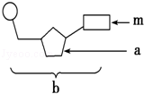
A．若m 为腺嘌呤，则b 肯定为腺嘌呤脱氧核苷酸
B．若a为核糖，则b为DNA的基本组成单位
C．若m 为尿嘧啶，则DNA中肯定不含b这种化合物
D．若由b构成的核酸能被吡罗红染成红色，则a必为脱氧核糖
23．核酸是细胞内携带遗传信息的物质，以下关于DNA与RNA的比较叙述正确的是（ ）
A．在细胞内存在的主要部位相同 B．构成的五碳糖不同
C．核苷酸之间的连接方式不同 D．构成的碱基完全不同
24．噬菌体、烟草、烟草花叶病毒三种生物体中，其核酸的基本单位种类依次是几种（ ）
A．1，2，1 B．2，4，2 C．4，8，4 D．4，5，4
25．洋葱的遗传物质彻底水解后得到的物质种类数量最多为（ ）
A．1种 B．6种 C．7种 D．8种
26．在“观察DNA和RNA在细胞中的分布”实验中，下列操作正确的是（ ）
ziyuanku.comA．染色时先用甲基绿染色，再滴加吡罗红
B．将涂片用质量分数为8％的盐酸处理后，紧接着就用染色剂染色
C．用高倍镜观察时，先调节粗准焦螺旋，再调节细准焦螺旋
D．观察时应选择染色均匀、色泽浅的区域
27．大肠杆菌、玉米、噬菌体、酵母菌都具有的糖是（ ）
A．纤维素 B．糖原 C．蔗糖 D．脱氧核糖
28．下列关于糖类的叙述，正确的是（ ）
A．核糖是RNA水解的最终产物之一
B．甘蔗发甜是由于成熟的甘蔗细胞中含量最多的化合物是蔗糖
C．发芽小麦种子中的麦芽糖经水解可产生果糖
D．人体过剩的葡萄糖可以转变成淀粉储存于肝脏或肌肉中
29．下列各项说法与脂质无关的是（ ）
ziyuanku.comA．维生素D能促进人体对钙、磷的吸收，所以补钙的同时最好也补充维生素D
B．在人体中既是构成细胞膜的重要成分，又参与血液中脂质运输的物质是胆固醇
C．胰岛素能调节机体的生命活动
WWW.ziyuanku.comD．脂肪含O少，含H多，相同质量的脂肪比糖类提供的能量更多
30．下列是脂质在细胞和生物体中具有的某些生物学功能，其中属于脂肪的是（ ）
①构成细胞膜的重要成分 ②细胞内良好的储能物质
③参与人体血液中脂质的运输 ④很好的绝热体，起到保温作用
⑤促进动物生殖器官的发育以及生殖细胞的形成。
A．①③⑤ B．②④ C．①②④ D．②⑤
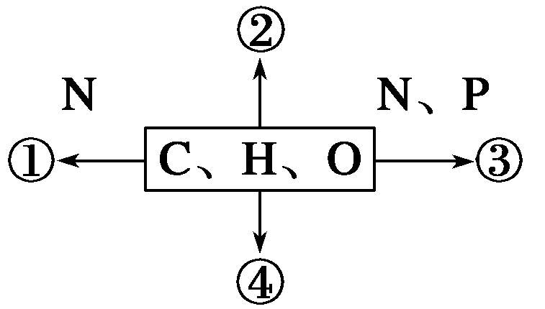
31．如图表示不同化学元素所组成的化合物，以下说法不正确的是（ ）
A．若图中①为某种多聚体的单体，则①最可能是氨基酸
B．若④主要在人体肝脏和肌肉内合成，则④最可能是糖原
C．若③为多聚体，且能贮存生物的遗传信息，则③一定是DNA
D．若②存在于皮下和内脏器官周围等部位，则②是脂肪
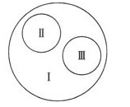
32．右图是由3个圆所构成的类别关系图，其中Ⅰ为大圆，Ⅱ和Ⅲ分别为大圆之外的小圆。符合这种从属关系的是（ ）
A．Ⅰ蛋白质、Ⅱ激素、Ⅲ酶
B．Ⅰ能源物质、Ⅱ葡萄糖、Ⅲ糖原
C．Ⅰ固醇、Ⅱ维生素D、Ⅲ脂肪
D．Ⅰ原核生物、Ⅱ乳酸菌、Ⅲ酵母菌
33．下列有关水的叙述中，错误的是（ ）
A．参与运输营养物质和代谢废物的水为自由水
B．生物体内的化学反应离不开水
C．人体细胞内水的存在形式为结合水和自由水
D．细胞衰老时自由水/结合水的比值升高
34．苹果含有微量元素锌，而锌是构成与记忆相关的蛋白质不可缺少的元素，儿童缺锌就会影响大脑的正常发育。因此，苹果又被称为记忆之果。这说明微量元素（ ）
A．对维持生物体生命活动有重要作用 B．对维持细胞形态有重要作用
资*源%库 ziyuanku.comC．对维持酸碱平衡起重要作用 D．对调节细胞内渗透压有重要作用
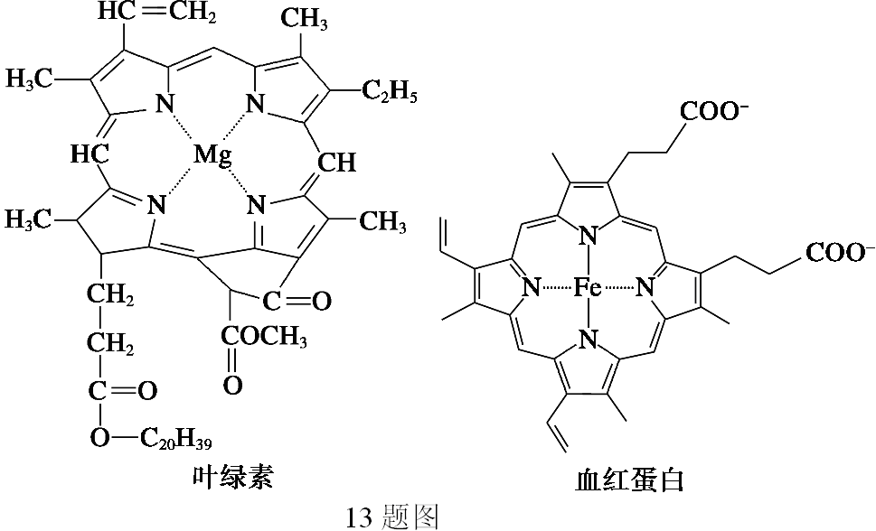
35．右图是叶绿素分子和血红蛋白分子部分结构图，以下有关叙述不正确的是（ ）
A．植物体缺镁会影响光合作用
B．人缺铁会导致贫血
C．合成叶绿素和血红蛋白分别需要Mg和Fe
D．上图说明细胞中的无机盐主要以化合物的形式存在
36．下列有关叙述，正确的是（ ）
A．细胞中的无机盐是细胞中能源物质之一
B．细胞进行脂肪、DNA、RNA等物质合成时都需要磷酸盐
C．Fe是构成细胞的大量元素，对维持细胞正常功能有重要作用
D．无机盐和水与其他物质，共同承担构建细胞、参与生命活动等重要功能

第Ⅱ 卷（非选择题 共4题36分）
二、非选择题。
31．（每空1分，共6分）下图是显微镜下观察到的几种细胞或组织图像（A为口腔上皮细胞，B为蓝藻细胞，C为小麦叶肉细胞，D中细胞取自猪的血液，E为细菌细胞），请据图回答：
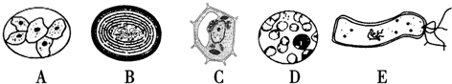
（1）图中属于原核细胞的是 （填标号），其与真核生物的主要区别是 。
（2）上述五种细胞在细胞质中都有的结构是 ，这体现了不同类细胞之间的 。
（3）蓝藻和小麦叶肉细胞都能进行光合作用，他们属于 生物。
（4）生活在湖水中的蓝藻，当水质富营养化时会形成 现象。

32．（每空2分，共10分）A根据“生物组织中还原糖、脂肪、蛋白质的鉴定”实验。回答下列问题：
（1）鉴定成熟梨果肉内存在还原性糖所用到的试剂是 ，形成 色沉淀。
（2）在鉴定花生子叶中脂肪的实验中，所用的试剂是____________，染色后的子叶切片上可看到被染成____________的脂肪颗粒，染色时要用到酒精，其作用是____________。
ziyuanku.com
33.（每空2分，共10分）据下图所示的化合物的结构简式，回答下列问题：
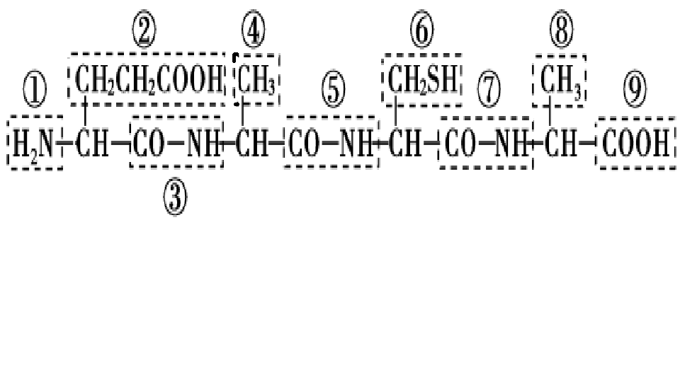
（1）该化合物有____个羧基。
Ziyuanku.com（2）该化合物有 种氨基酸，氨基酸的结构通式是 。
（3）该化合物是由氨基酸通过 反应形成的，可用____________（试剂）鉴定。

34.（每空2分，共10分）如图分别表示生物体内的生物大分子的部分结构模式图，据图回答：
资*源%库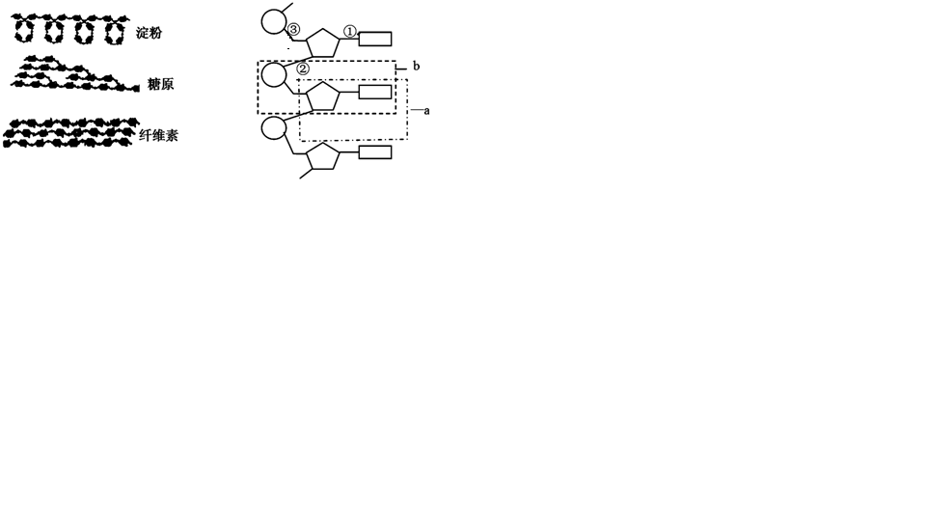
（1）甲图中的三种物质中，在功能上与另外两种截然不同的是 。
（2）乙图所示化合物的各基本单位之间是通过 （填①、②或③）连接起来的。
（3）若b中的含氮碱基为T，则b的名称为 ，由b形成的多聚体具有多样性的原因是 。
（4）豌豆的叶肉细胞中，由A、C、T、U 4种碱基参与构成的b共有____种。

高一期中生物答案
1-10 BCCDB AABCC
11-20 DDCCA CBBBA
21-30 DCBCB DDACB
31-36 CBDADD

37．（每空1分，共6分）
（1）B、E 没有以核膜为界限的细胞核
（2）核糖体 统一性
（3）自养
（4）水华
38. （每空2分，共10分）
（1）斐林试剂 砖红
（2）苏丹Ⅲ（苏丹Ⅳ） 橘黄（红） 洗去浮色
39.（每空2分，共10分）
（1）2
（2）3； 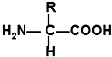
（3）脱水缩合 双缩脲试剂
40.（每空2分，共10分）
（1）纤维素 （2）②
（3）胸腺嘧啶脱氧核苷酸 脱氧核苷酸的（种类、数目、）排列顺序是多样的
（4）6

